Отчет Администрации Клюквинского сельсовета Курского района Курской области по профилактике правонарушений
Общественным советом по профилактике правонарушений в Клюквинском сельсовете Курского района Курской области были проведены следующие мероприятия:
- С целью профилактики правонарушений, повышения правовой культуры несовершеннолетних в школах, расположенных на территории муниципального образования «Клюквинский сельсовет» Курского района Курской области проведена лекция среди учащихся на тему: «Незнание закона не освобождает тебя от ответственности!!!»

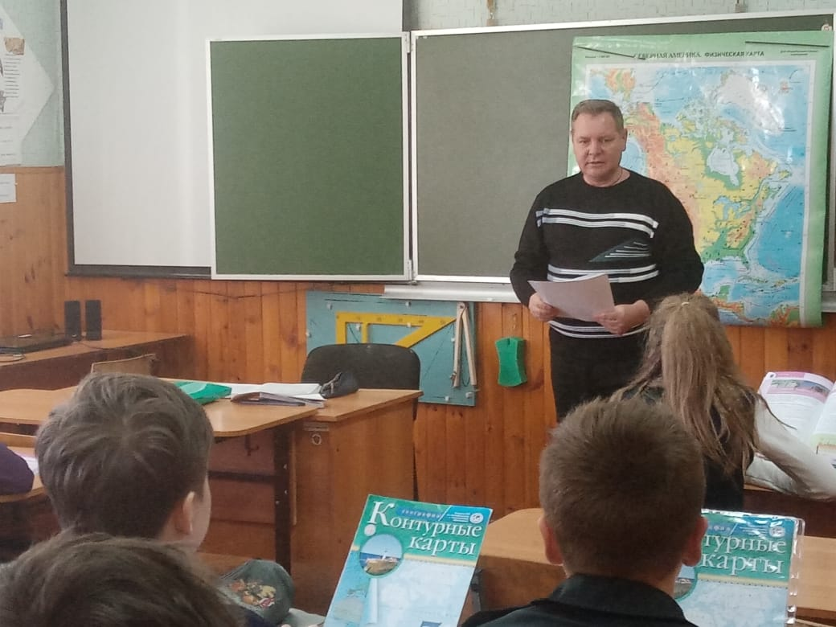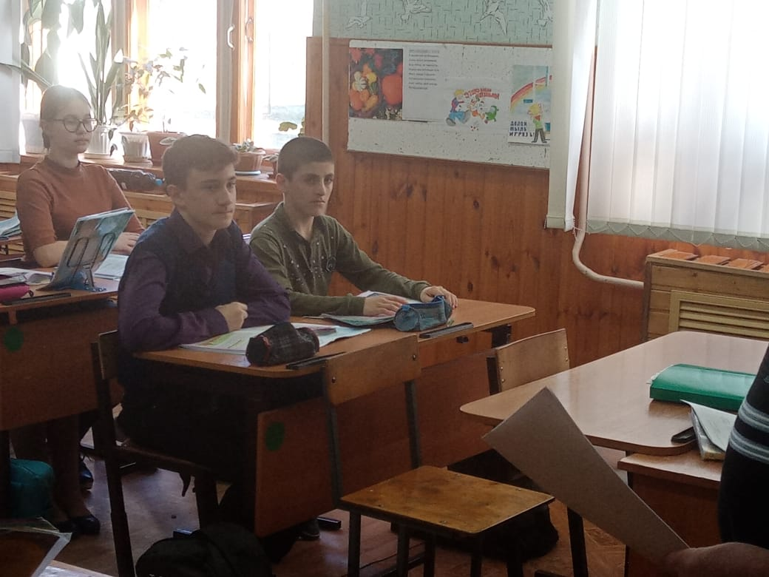

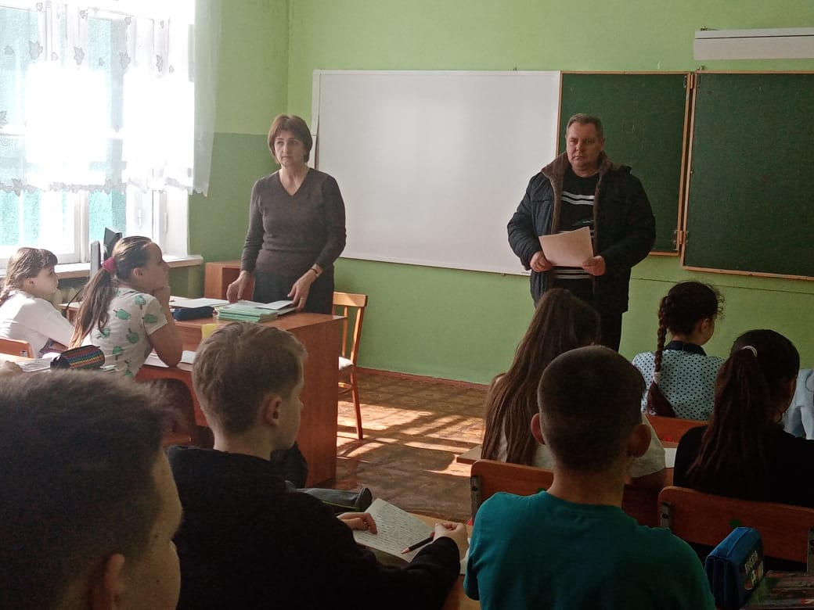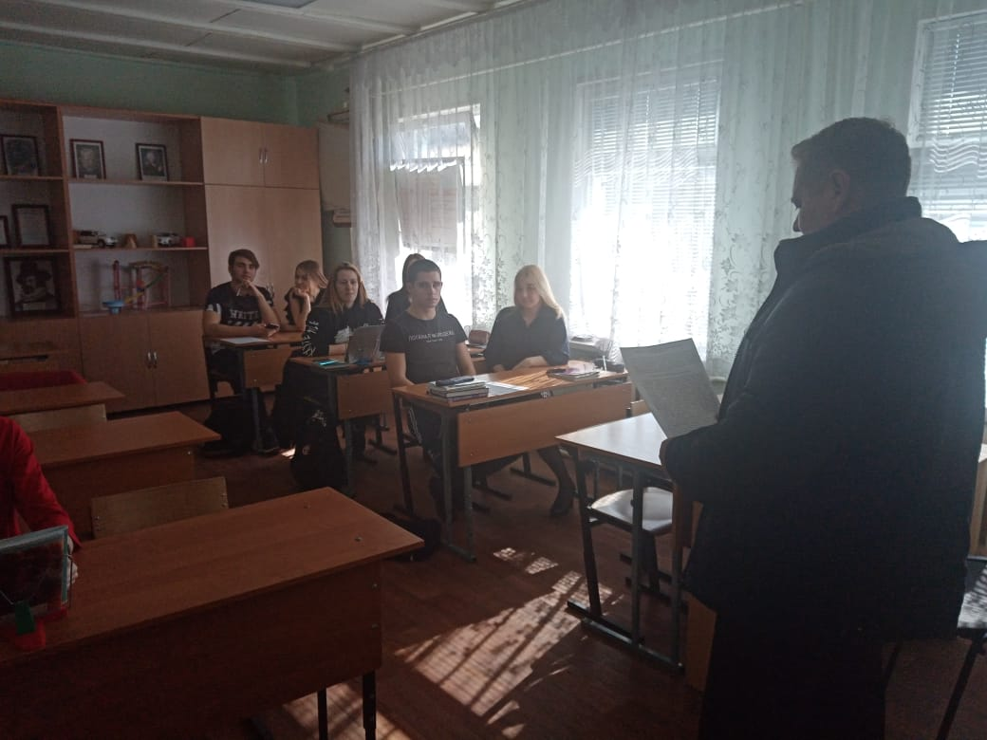

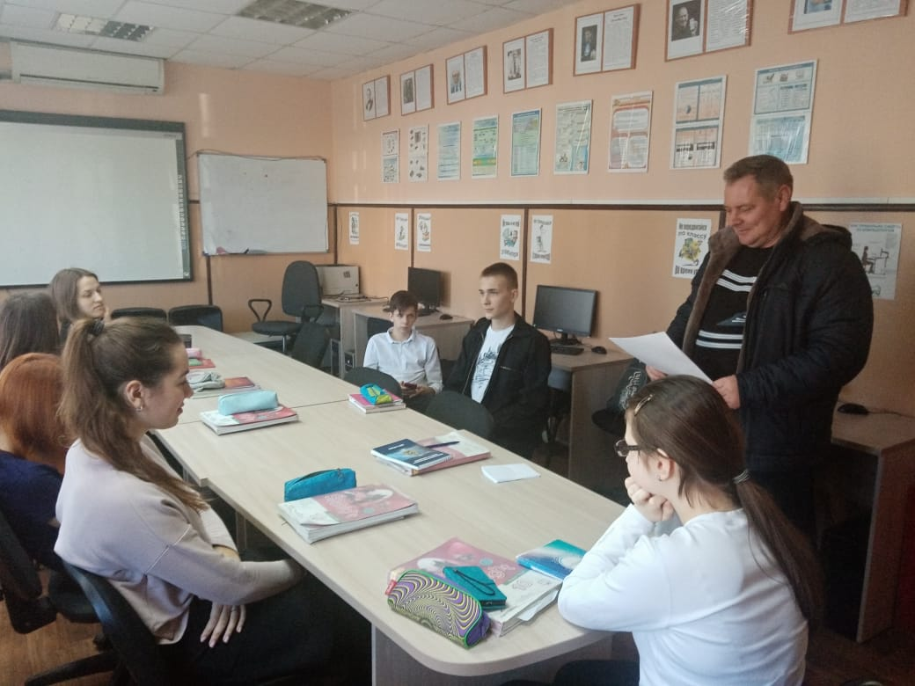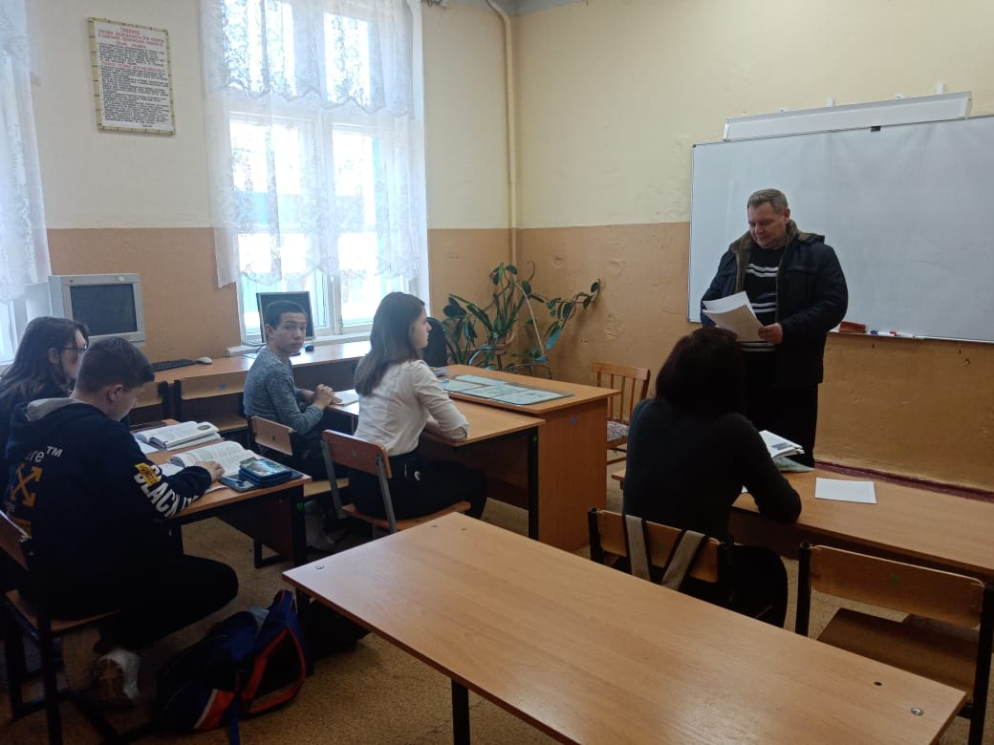
- Проведены профилактические беседы с лицами, склонными к совершению административных правонарушений и преступлений, с разъяснением их моральной и правовой ответственности перед обществом, государством, социальных и правовых последствий продолжения антиобщественного поведения.

